# 2025届工业设计毕业设计规划

#### 一、毕业设计分值构成

毕业设计过程30%，包含进度、展览活动

进度检查 10%，摸底、指导性检查2次10分；

毕业展览等 20%。

毕业设计产出70%，包含毕业论文、答辩

开题报告 25%

毕业论文 25%

最终答辩 20%，线上答辩/线下展览

### 二、毕设进度检查节点安排

#### 2024-2025浙江大学校历

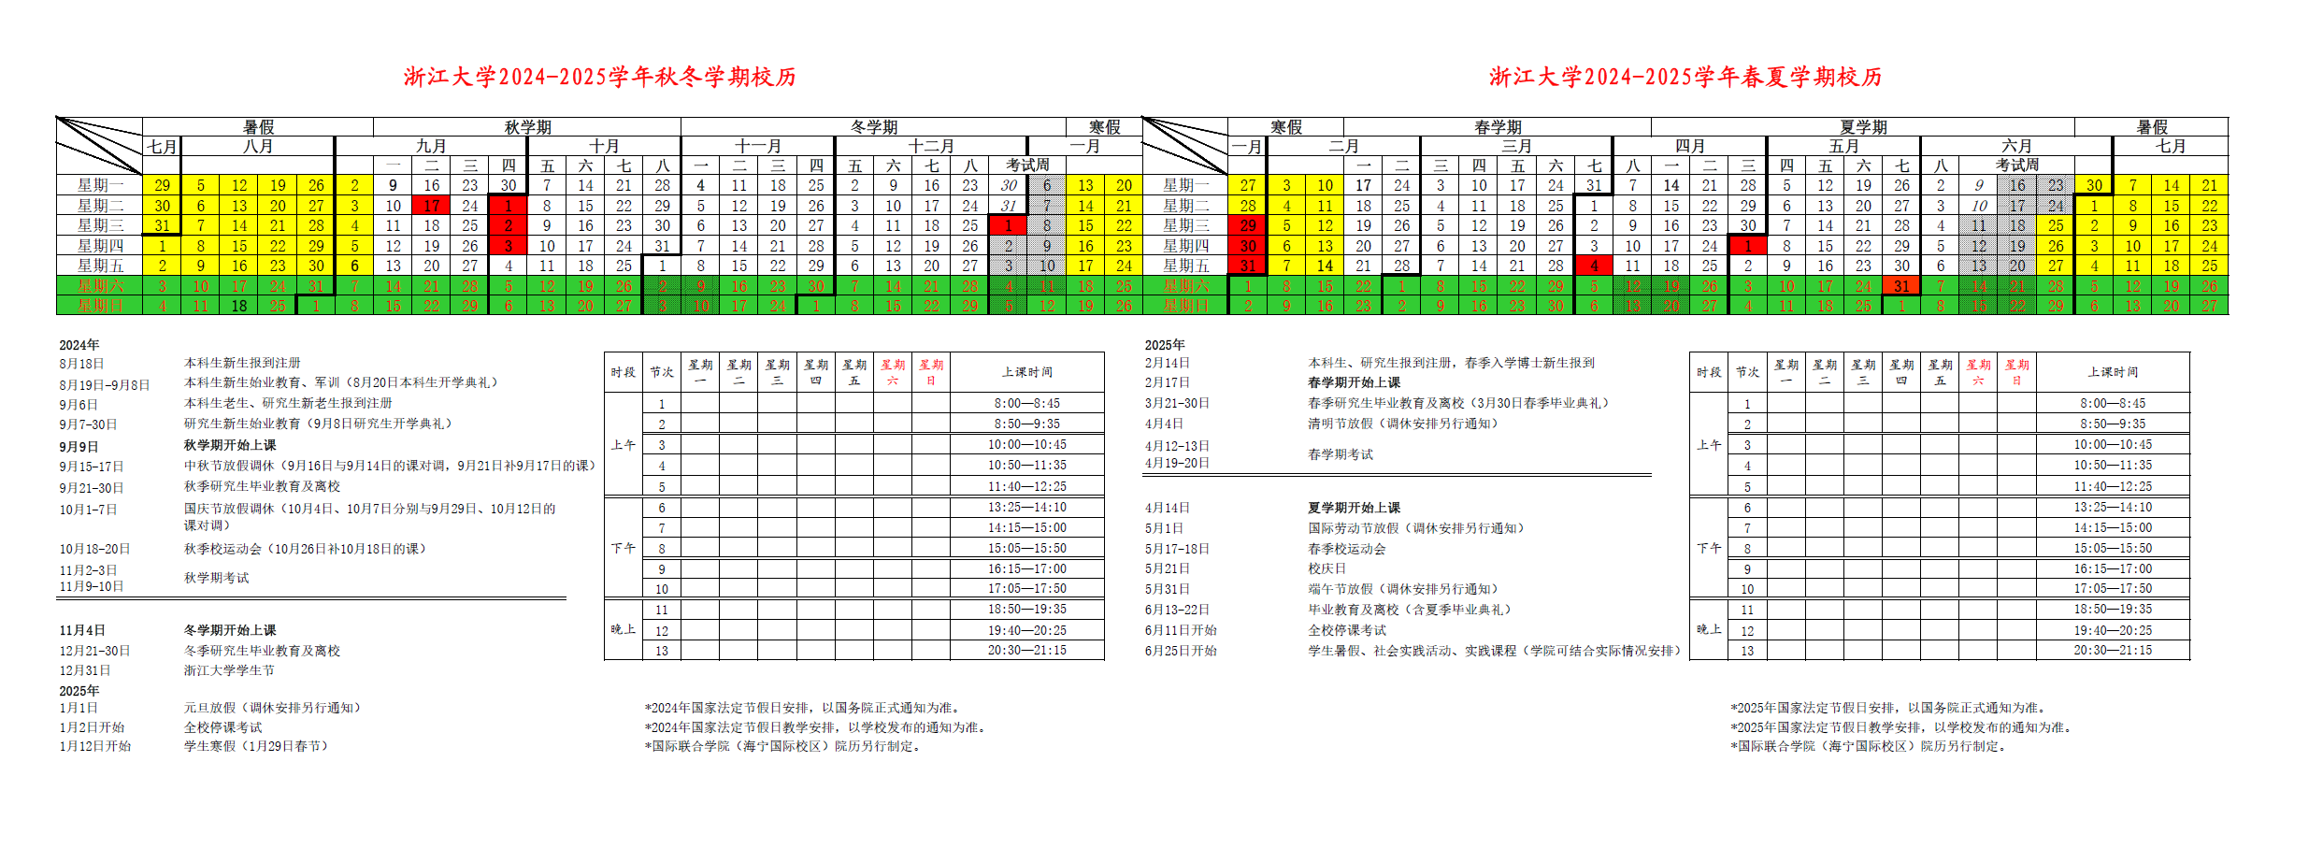

**摸底：冬学期第三周（选题情况）**

目的：检查学生选题

要求：提供5页PPT，介绍毕设选题的内容、预期效果、导师沟通情况。

第一次不合格的迭代再汇报。摸底结束后，总和主题。

形式检查、进度检查，非内容检查。

**检查：冬学期第七周（5分）**

目的：检查学生毕设进展

要求：提供5页PPT，介绍毕设的选题确认、开题进展和预期效果，介绍技术路线；

同时提交开题初稿。推荐20个参考案例与分析；文献阅读须涵盖10篇高质量论文、及代表性研究者。

**检查：春学期第一周（5分）**

目的：检查学生毕设的进展和设计效果

要求：提供5页PPT，介绍毕设课题的总体框架与内容、核心板块攻关进展，课题亮点建设情况，计划和预期效果。

**推动：春学期第八周（模型与展示效果）**

目的：提高毕设的设计产出效果、毕业论文质量

要求：提供5页PPT，介绍课题创新点，实践达成效果，同步对毕设模型、交互设计系统、平面展示及视频演示、布展方案进行说明。提供毕业论文电子版。

三、毕业设计完成度具体要求

1. 产出1-2min的视频

2. 对实体产品：制作实体模型，功能实现、可在现场演示；

对软件类产品：需要进行开发、可在现场演示；

交互装置类产品：同上。